2012年普通高等学校招生全国统一考试（辽宁卷）
数学（供文科考生使用）
注意事项：
1．本试卷分第Ⅰ卷（选择题）和第Ⅱ卷（非选择题）两部分。答卷前，考生务必将自己的姓名、准考证号填写在答题卡上。
2．回答第Ⅰ卷时，选出每小题答案后，用铅笔把答题卡上对应题目的答案标号涂黑。如需改动，用橡皮擦干净后，再选涂其它答案标号。写在本试卷上无效。
3．回答第Ⅱ卷时，将答案写在答题卡上，写在本试卷上无效。
4．考试结束后，将本试卷和答题卡一并交回。
第Ⅰ卷
一、选择题：本大题共12小题，每题5分，在每小题给出的四个选项中，只有一个是符合题目要求的。
1．已知向量a = （1,—1），b = （2,x）．若a ·b = 1,则x =
A． —1 B． — C． D．1
2．已知全集U=｛0,1,2,3,4,5,6,7,8,9｝，集合A=｛0,1,3,5,8｝，集合B=｛2,4,5,6,8｝，则 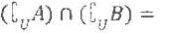
A．{5,8} B．{7,9} C．{0,1,3} D．{2,4,6}
3．复数
A． B． C． D．
4．在等差数列{a_{n}}中，已知a₄+a₈=16，则a₂+a₁₀=
A． 12 B． 16 C． 20 D．24
5．已知命题p：x₁，x₂R，（f（x₂）f（x₁）（x₂x₁）≥0，则p是
A． x₁，x₂R，（f（x₂）f（x₁）（x₂x₁）≤0
B． x₁，x₂R，（f（x₂）f（x₁）（x₂x₁）≤0
C． x₁，x₂R，（f（x₂）f（x₁）（x₂x₁）<0
D． x₁，x₂R，（f（x₂）f（x₁）（x₂x₁）<0
6．已知，（0，π），则=
A． 1 B． C． D． 1
7．将圆x²+y² -2x-4y+1=0平分的直线是
A．x+y-1=0 B． x+y+3=0 C．x-y+1=0 D．x-y+3=0
8．函数y=x²㏑x的单调递减区间为
A．（1,1] B．（0,1]
C．[1，+∞） D．（0，+∞）
9．设变量x，y满足则2x+3y的最大值为
A． 20 B． 35 C． 45 D． 55
10．执行如图所示的程序框图，则输出的S的值是
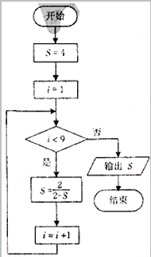
A． 4 B．
s=4
C． D． 1

11．在长为12cm的线段AB上任取一点 C．现作一矩形，邻边长分别等于线段AC,CB的长，则该矩形面积大于20cm²的概率为
A． B． C． D．
12．已知P,Q为抛物线x²=2y上两点，点P,Q的横坐标分别为4，2，过P,Q分别作抛物线的切线，两切线交于点A，则点A的纵坐标为
A． 1 B． 3 C． 4 D． 8

第Ⅱ卷
本卷包括必考题和选考题两部分。第13题~第21题为必考题，每个试题考生都必须做答。第22题~第24题为选考题，考生根据要求做答。
二、填空题：本大题共4小题，每小题5分。
13．一个几何体的三视图如图所示，则该几何体的体积为_______________．
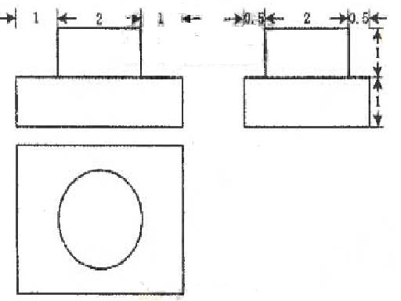
14．已知等比数列｛a_{n}｝为递增数列．若a₁>0,且2（a _{n}+a _{n+2}）=5a _{n+1} ,则数列｛a_{n}｝的公比q = _____________________．
15．已知双曲线x² y² =1,点F₁,F₂为其两个焦点，点P为双曲线上一点，若P F₁⊥P
F₂,则∣P F₁∣+∣P F₂∣的值为___________________．
16．已知点P，A，B，C，D是球O表面上的点，PA⊥平面ABCD，四边形ABCD是边长为2正方形。若PA=2,则△OAB的面积为______________．
三、解答题：解答应写出文字说明，证明过程或演算步骤。
17．（本小题满分12分）
在中，角A、B、C的对边分别为a，b，c。角A，B，C成等差数列。
（Ⅰ）求的值；
（Ⅱ）边a，b，c成等比数列，求的值。

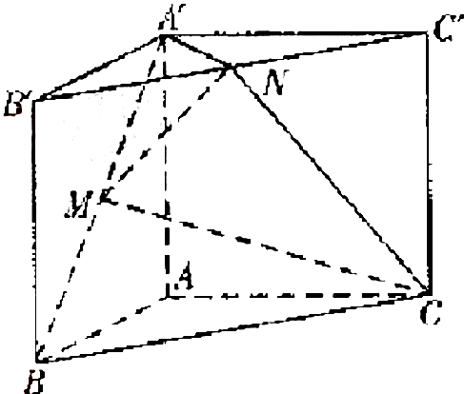
18．（本小题满分12分）
如图，直三棱柱，，
AA′=1，点M，N分别为和的中点。
（Ⅰ）证明：∥平面;
（Ⅱ）求三棱锥的体积。
（椎体体积公式V=Sh,其中S为地面面积，h为高）

19．（本小题满分12分）
电视传媒公司为了了解某地区电视观众对某类体育节目的收视情况，随机抽取了100名观众进行调查，其中女性有55名。下面是根据调查结果绘制的观众日均收看该体育节目时间的频率分布直方图；
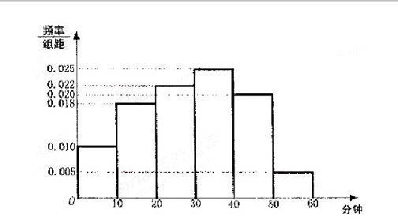
将日均收看该体育节目时间不低于40分钟的观众称为“体育迷”，已知“体育迷”中有10名女性。
（Ⅰ）根据已知条件完成下面的列联表，并据此资料你是否认为“体育迷”与性别
有关？

 | 非体育迷 | 体育迷 | 合计
男
女
合计

（Ⅱ）将日均收看该体育项目不低于50分钟的观众称为“超级体育迷”，已知“超级体育迷”中有2名女性，若从“超级体育迷”中任意选取2人，求至少有1名女性观众的概率。
附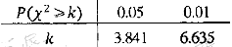

20．（本小题满分12分）
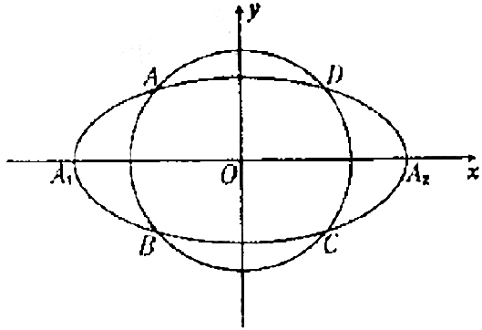
如图，动圆,1<t<3,
与椭圆：相交于A，B，C，D四点，点分别为的左，右顶点。
（Ⅰ）当t为何值时，矩形ABCD的面积取得最大值？并求出其最大面积；
（Ⅱ）求直线AA₁与直线A₂B交点M的轨迹方程。

21．（本小题满分12分）
设，证明：
（Ⅰ）当x﹥1时， ﹤ （ ）
（Ⅱ）当时，

请考生在第22、23、24三题中任选一题做答，如果多做，则按所做的第一题记分。做答时用2B铅笔在答题卡上把所选题目对应题号下方的方框涂黑。
22．（本小题满分10分）选修41：几何证明选讲
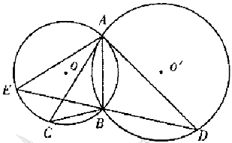
如图，⊙O和⊙相交于两点，过A作两圆的切线分别交两圆于C，D两点，连接DB并延长交⊙O于点E。证明
（Ⅰ）；
（Ⅱ） 。

23．（本小题满分10分）选修44：坐标系与参数方程
在直角坐标中，圆，圆。
（Ⅰ）在以O为极点，x轴正半轴为极轴的极坐标系中，分别写出圆的极坐标方程，并求出圆的交点坐标（用极坐标表示）；
（Ⅱ）求圆的公共弦的参数方程。

24．（本小题满分10分）选修45：不等式选讲
已知，不等式的解集为｝。
（Ⅰ）求a的值；
（Ⅱ）若恒成立，求k的取值范围。

